DOMAĆA ZADAĆA 28.5.2020. - 4.5.2020.
HRVATSKI JEZIK
Svake druge nedjelje u mjesecu svibnju je Majčin dan. Zahvalnost možemo pokazati i kroz ovaj zadatak.
Naslov: Moja mama i ja
- razmisli o tome kakva je tvoja mama, što volite raditi zajedno, kako joj pomažeš, što osjećaš prema njoj, kako joj to pokazuješ, što ona osjeća prema tebi…
- možeš se izraziti u obliku stripa koji će imati najmanje 6 kadrova (služi se uputama o izradi stripa učiteljice na HRT 3 od 22.4.2020. (https://www.youtube.com/watch?v=SHcdHwfysk0 ) ili napisati pjesmicu (stihovi se ne moraju rimovati). Strip ili pjesmu treba poslati učiteljici do utorka 5.5.2020. Rad će biti ocijenjen.
MATEMATIKA
U udžbeniku riješi stranicu 60. Dijeljenje zbroja brojem te u radnoj bilježnici stranicu 56. Možeš se podsjetiti načina računanja na https://www.youtube.com/watch?v=qJvg16HjsNw (Škola za život od 7.4.2020.)
PRIRODA I DRUŠTVO
Napravite umnu mapu s prijevoznim sredstvima kopnenog, zračnog i vodenog prometa.
Ova slika predstavlja jedan od mogućih načina izrade umne (mentalne) mape.
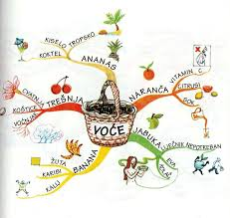
Srdačno vas pozdravljaju učiteljice 3. razreda.

